Обобщение опыта учителя начальных классов Сизовой Екатерины Сергеевны на тему:
«Применение здоровьесберегающих технологий в начальной школе».
Содержание.
1.Введение.
1.1.Тема опыта
1.2.Значимость и актуальность проблемы для педагога.
1.3.Характеристика противоречий, которые привели к постановке проблемы.
1.4.Условия возникновения и становления педагогического опыта.
1.5.Разработанность аспектов проблемы в теории и практике обучения на
современном этапе развития школы.
2.Цели и задачи педагогического опыта.
2.1.Методы исследования в ходе формирования опыта.
2.2.База исследования.
2.3.Сроки исследования.
3.Теоритическая часть.
3.1.Обоснование выбранной темы.
3.2.Ведущие психолого-педагогические и методические идеи.
4.Практическая часть.
4.1.Этапы работы по теме.
4.2.Методы и приемы практической работы по проблеме.
4.3.Формы организации учебной работы по проблеме.
4.4.Описание различных видов упражнений, заданий.
4.5.Описание фрагментов уроков, экскурсий, дидактических игр.
4.6.Авторское планирование.
4.7.Описание дифференцированных заданий.
5.Заключение.
5.1.Эффективность проведенной работы по результатам диагностик.
5.2.Описание диагностических методик,тестов, текстов контрольных работ.
5.3.Степень реализации поставленных во введении задач и достижения цели.
5.4.Риски, неудачи и трудности, отмеченные в ходе внедрения опыта.
5.5.Механизм диссеминации опыта.
6.Литература.
7.Приложения.

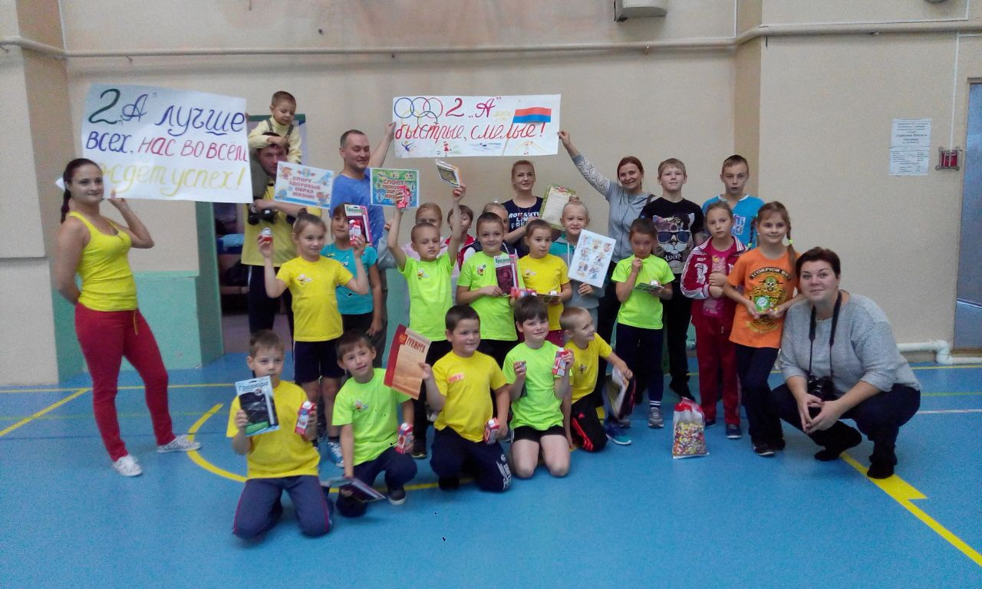

1.Введение.
1.1.Тема опыта «Здоровьесберегающие технологии на уроках в начальной школе».
1.2.Значимость и актуальность проблемы для педагога.
Российская школа в ходе своего реформирования провозгласила идеи гуманизма приоритетными. В период младшего школьного возраста у ребёнка закладываются основные навыки по формированию здорового образа жизни. По данным НИИ гигиены и профилактики заболеваний детей, за последние десятилетия состояние здоровья детей младшего школьного возраста ухудшилось: увеличилось количество детей, имеющих различные отклонения в состоянии здоровья – с 60,9 до 67, 6%, а имеющих хронические полях заболевания – 15,9 до 17,3%. Исследования показывают, что около 25- 30% детей, приходящих в 1-е классы, имеют те или иные отклонения в состоянии здоровья. За период обучения в школе число здоровых детей уменьшилось в 4 раза. Число близоруких детей увеличилось с 1 класса к выпускным - с 3,9% до 12,3%. С нервно-психологическими расстройствами - с 5,6% до 16,4%. С нарушениями осанки - с 1,9% до 16,8%. Долгое время наше образование не уделяло должного внимания сохранению, укреплению и развитию здоровья, уходило от оценок влияния педагогического процесса на психическое состояние обучаемых, не рассматривало образовательные технологии с точки зрения здоровьесберегающей направленности. В лучшем случае все сводилось к спортивным мероприятиям и оздоровительному отдыху во время каникул. В этой ситуации все чаще приходится задумываться: может ли школа работать так, чтобы положительно повлиять на ухудшающиеся год от года, с переходом ребенка из класса в класс, показатели состояния здоровья? Здоровьесберегающие технологии должны прийти на помощь школе. Именно здоровьесберегающие технологии являются составляющими здоровьесберегающей педагогики, главной отличительной особенностью которой является приоритет здоровья среди других направлений работы школы.
1.3.Характеристика противоречий, которые привели к постановке проблемы.
Современная школа призвана не только давать ребенку знания, но и гарантировать сохранение его здоровья. Плохое состояние здоровья школьников обусловлено достаточно вескими объективными причинами, связанными с условиями жизни и воспитания детей. Проработав в школе всего 3,5 года я уже поняла с какими трудностями мне придется столкнуться:
-интенсификация учебного процесса (увеличивается количество уроков, число кружков, которые посещает ребенок, остается мало времени для отдыха и прогулок, идет переутомление школьника);
-педагогические технологии, ориентированные на достижение высоких результатов в обучении, но не учитывающие функциональные возможности учащегося;
-функциональная неграмотность родителей (не помогают ребенку, хотят от него больше, чем он может, винят во всем только ребенка, а не себя, не прислушиваются к его жалобам);
-отсутствие системы в работе по формированию ценности здоровья и здорового образа жизни;
- копьютеризация (дети много времени проводят за компьютером, возникает актуальная проблема современной жизни - гиподинамия).
Наиболее уязвимы дети, переходящие из начальной школы в основную, что может быть связано с:
-возрастанием объема и усложнения характера учебной нагрузки;
-выходом на первый план оценки, отныне играющей главную, если не определяющую, роль в самоконтроле ребенка и контроле со стороны родителей;
-усложнение характера взаимоотношений «учитель-ученик» и межличностных отношений внутри класса.
Но меня интересует именно возраст детей начальных классов.
1.4.Условия возникновения и становления педагогического опыта.
Самообразование и участие в обобщении опыта путем ознакомления с работами коллег, научной литературой по проблеме здоровьесбережения является неотъемлемой частью работы каждого учителя. Для меня как для учителя очень важно, чтобы мои ученики были обеспечены возможностью сохранения здоровья за период обучения в школе, чтобы у них были сформированы знания и умения и навыки здорового образа жизни, моя задача научить детей использовать эти знания и умения в дальнейшем, в повседневной жизни. Вот почему данная тема так важна для меня! И с первых дней работы в школе я на данном опыте делаю большой акцент!!!
2.Цели и задачи педагогического опыта.
Целью моего опыта является формирование у учащихся понимания здоровья как состояния гармонии своего внутреннего мира во всех его аспектах – биологическом, социальном и духовном, а также гармонии взаимодействия с миром внешним, природой и социальной средой, через получение практических навыков такого взаимодействия.

Задачи:
- сформировать практические навыки учащихся, умение принимать решения, избегать критических ситуаций, при необходимости действовать и оказывать первую помощь окружающим в сложных условиях, связанных с угрозой здоровью или жизни.
- Учиться быть здоровым душой и телом, стремиться творить свое здоровье, применяя знания и умения в согласии с законами природы и законами бытия.
- Развивать у младших школьников самостоятельное мышление и формировать учебные навыки, необходимые для дальнейшего успешного обучения.
2.1.Методы исследования в ходе формирования опыта.
В начале опыта (первое родительское собрание моих первоклассников, 10 сентября 2016 г.) я провела анкетирование родителей с целью знакомства с детьми, провела анализ нормативных документов, познакомилась с программой «Уроки здоровья и основы безопасности жизни», разработанную доктором биологических наук, заведующей кафедрой здоровьесбережения в НИРО О.С.Гладышевой, изучила литературу по этому вопросу. В процессе работы проводила опросы самих детей, так как только вместе можно добиться положительных результатов. Применяла новые методы (сказкотерапия, музыкотерапия), здоровьесберегающиие технологии (интегрированный урок, проблемное обучение, мозговой штурм, портфолио ученика, развивающее обучение).
2.2.База исследования.
Свое исследование и свой опыт я провожу второй год. Мои ученики учатся во 2 А классе МБОУ СОШ №20.
2.3.Сроки исследования.
Свою работу по исследованию данной проблемы я разбила на несколько этапов.
1 этап - проектный: анкетирование, изучение нормативных документов, литературы по данному вопросу. Работа по опыту на протяжении всего учебного года. Первый год обучения школьников.
2 этап - опытно-экспериментальный: работа над опытом на протяжении всего учебного года, прохождение курсов «Психологические особенности и механизмы развития ребенка младшего школьного возраста». 72 часа дистанционного обучения в образовательном учреждение «Педагогический Университет Первое сентября». 2015 год с 1 февраля по 30 августа. Получено удостоверение. 2016-2017 гг.
3 этап – работа по опыту, расширение знаний по работе здоровьесбережения. Третий год обучения. 2017-2018гг.
4 этап - обобщающий: подведение итогов работы, коррекция, обмен опытом. Четвёртый год обучения. 2018-2019гг.
3.Теоритическая часть.
3.1.Обоснование выбранной темы.
По определению Всемирной организации здравоохранения, здоровье - это состояние полного физического, психического и социального благополучия.
Забота о сохранении здоровья учащихся важнейшая обязанность школы, отдельного учителя, педагогического коллектива и самого ребенка.
Здоровье-основа формирования личности, ив этой связи уместно привести слова замечательного педагога В.А.Сухомлинского: «Опыт убедил нас в том, что примерно у 85% всех неуспевающих учеников главной причиной отставания в учебе является плохое состояние здоровья, какое-нибудь недомогание или заболевание». Ребенок должен осознавать, что быть здоровым - его обязанность перед самим собой, близкими, обществом. Человек, не приученный или не умеющий заботиться о своем здоровье, психологически ущербен и не адаптирован в реальной жизни. Школьникам, испытывающим проблемы со здоровьем, труднее учиться. И в первую очередь педагоги должны помочь им справиться с этими трудностями.
3.2.Ведущие психолого-педагогические и методические идеи.
Термин «здоровьесбережение» стал в современной педагогической литературе общепринятым и даже модным. Он имеет свою предисторию.
Понятие «школьные болезни» было введен немецким врачом Р.Вирховым в 1870 г. Уже тогда для «устранения главнейших причин школьных болезней» предлагалось использовать в образовательных учреждениях игры, танцы, гимнастику и все виды изобразительного искусства. Тем самым на место «пассивно-воспринимающего обучения» должно было прийти обучение «наблюдательно-изобразительное». «Словесная школа» заменялась «школой действия».
Основы концепции здоровьесбережения в России были заложены еще в 1904 г., когда съезд Российских врачей обратил внимание на ряд «вредных влияний со стороны школы на состояние здоровья и физическое развитие учащихся». Причем несмотря на многочисленные попытки модернизировать школу на разных этапах истории нашего государства основы этой концепции практически не менялись, а, значит, поставленные задачи по сохранению здоровья подрастающего поколения не были выполнены

3.4.Нормативная модель новообразований личности учащихся как ожидаемого результата.
личность, образованная, адаптированная к условиям нестабильного социума
осознание необходимости здорового образа жизни и безопасности жизнедеятельности

УЧЕНИК
регулярные занятия спортом

самоконтроль и личностное саморазвитие

правильная организация своей жизнедеятельности
физически, нравственно, духовно здоровая личность

Такими бы я хотела видеть своих учеников!!!

4.Практическая часть.
Проанализировав причины школьных болезней, я пришла к выводу о необходимости решать эти проблемы комплексно.
Как было выше сказано, первое что я сделала это анкетирование родителей на тему: «Как питается ваш ребенок дома?», «Какой режим дня у вашего ребенка?». Я пыталась выявить уровень сформированности знаний родителей о правильном питании, задавая им периодически вопросы на родительских собраниях. С родителями своих первоклассников провела цикл бесед «Я и мой ребенок», «Здоровьесберегающие технологии в школе и в семье», «Разговор о правильном питании», «Режим дня школьника». Очень помогла здесь медсестра школы, которая провела лекцию по теме «Я-первоклассник, возрастные особенности, горячий завтрак в школе необходим!» Совместно с школьной медсестрой была составлена таблица состояния здоровья учеников на начало года и на конец года. Также активно работал психолог, проводя в течении года своё текущее анкетирование.
Для того, чтобы в классе было комфортно и уютно родители сделали капитальный ремонт, отремонтировали мебель. Наш класс стал очень светлым и красивым. Сохранение и укрепление здоровья подрастающего поколения - важнейшая задача школы и семьи. А значит основа здоровья ученика – правильное питание. В нашей школе довольно вкусно готовят еду наши повара и поэтому все детки с первых дней пребывания в школе охвачены горячим завтраком. Меню утверждено Роспотребнадзором. Оно разнообразное, кроме основных блюд дети получают фрукты, овощи, соки и молочные продукты. На каждого ребенка выделяются деньги из федерального бюджета плюс родительская плата. Два раза в неделю детям бесплатно выдают молоко, что очень важно и необходимо для такого возраста!!!
Мои ученики принимали и принимают активное участие в физкультурно-оздоровительной работе (веселые старты, малые зимние олимпийские игры, дни здоровья, различные соревнования между классами и многое другое), в школьных мероприятиях («Витамины круглый год», «Наше здоровье в наших руках»). Участие в праздниках: «Мой друг - Мойдодыр», «Сильнее, выше, быстрее!», «Веселые старты», занятия по ПДД различного вида. Спортивные мероприятия: «Кросс Наций», «Лыжня России», соревнования по различным видам спорта, зимние спартакиады, осенние марафоны, Дни здоровья, игра «Папа, мама, я – спортивная семья» (обязательно с привлечением родителей и общественности).
Регулярно проводятся классные часы: «Культура питания», «Я и мое тело», «Режим дня», «Гигиена», «Правильное питание», «Для чего нужны физические упражнения?!». Регулярно 2-3 раза год мы ходим с ребятами в поход, проводим и там спортивные состязания. Дети получают и практические и теоретические занятия на месте. Например, как правильно разжечь огонь, как правильно разбить лагерь для отдыха. В теплое время года ежедневные прогулки после уроков (это может быть и познавательная экскурсия и игры подвижные).
В первый год обучения мы с классом на протяжении трёх месяцев работали над проектом «Кулинарные традиции моей семьи». Работа предполагала наличие самостоятельных исследований, проводимых вне занятий. Знакомство учащихся с кулинарными традициями своей семьи, приготовление собственными руками простых, но полезных блюд, привлечение родителей к работе над проектом в качестве консультантов, помощников, участников презентации «Кулинарные традиции в моей семье». Проект был направлен на создание творческой лаборатории по изготовлению книги рецептов «Кулинарные традиции моей семьи» для обучающихся школы в целом. Это была очень увлекательная и интересная работа. В связи с тем, что детям и родителям так понравился данный проект, было принято решение совместное в этом году учебном провести новый проект на тему «Всякому овощу – своё время», сочинение – размышление. О результатах данной работе будет составлен отчёт и представлен завучу по воспитательной работе.
На каникулах и просто в выходные дни мы с детьми часто ходим на каток покататься на коньках, а в зимнее время года уроки физкультуры мы проводим на лыжной базе ДЮСШ №5. Второй год ребята учатся кататься на лыжах и у них уже очень хорошо это получается!
Ну и конечно огромное значение в здоровьесбережение играют внеурочные факультативы.
Возвращаясь к теории однако необходимо заметить, что в современной школе влияние на здоровье школьников оказывают и многие другие факторы.
1.Интенсификация обучения.
2.Снижение двигательной активности.
3.Увеличение простудных заболеваний и пропусков уроков по болезни.
4.Нарушение зрения и осанки.
5.Ухудшение нервно-психического здоровья.
Необходимо было создать систему мер по охране и укреплению здоровья школьника через использование педагогических технологий и методических приемов. То есть, использовать здоровьесберегающие технологии. Как сказал профессор Смирнов Н.К.: «Здоровьесберегающие технологии – система мер по охране и укреплению здоровья учащихся, учитывающая важнейшие характеристики образовательной среды и условия жизни ребенка, воздействующие на здоровье ребенка. Система мер, включающая взаимосвязь и взаимодействие всех факторов образовательной среды, направленная на сохранение здоровья ребенка на всех этапах его обучения и развития». Исходя из этого, я приняла все меры, чтобы организовать индивидуальный подход к учебно-воспитательной работе с учетом психических, физиологических особенностей и состояния здоровья детей. Организационно-педагогические условия проведения образовательного процесса, как и технология работы учителя на уроке, составляют серцевину здоровьесберегающих образовательных технологий.
Важная составная часть здоровьесберегающей работы школы - это рациональная организация урока. От соблюдения гигиенических и психолого-педагогических условий проведения урока в основном и зависит функциональное состояние школьников в процессе учебной деятельности. Как это сделать?
1. Комфортное начало и конец урока, что обеспечивает положительный эмоциональный настрой. Это достигается с помощью таких приемов:
- использование положительных установок на успех («Я смогу», «У меня все получится» и др.)
- умение настроить себя и других на положительную волну («Улыбнись другу», «Улыбнись самому себе»).
- рисование различных значков на полях тетради, которые отражают настроение детей (методика Лутошкина А.Н., позволяющая быстро узнать степень готовности класса).
2. Выстраивать урок приходиться в рациональном режиме, т.е. с четким чередованием различных видов деятельности и отдыха детей. В силу возрастных особенностей необходимо учитывать, что первые 3-5 минут урока идет «вырабатывание». Оптимально устойчивая работоспособность длится 10-15 минут, после этого наступает состояние утомления, если не сменить тактику. Для повышения умственной работоспособности, предупреждения преждевременного утомления детей и снятия у них мышечного статического напряжения, я провожу физкультминутки. Их провожу, учитывая специфику предмета, часто с музыкальным сопровождением, с элементами самомассажа и дыхательной гимнастики (приложение 3).
В состав упражнений для физкульминуток я включаю:
-упражнения по формированию осанки,
-укреплению зрения,
-укреплению мышц рук,
-отдых позвоночника,
-упражнения для ног,
-потягивание,
-массаж груди, лица, рук, ног,
-упражнения, направленные на выработку рационального дыхания.
Большинство учащихся начальных классов не умеют правильно дышать во время выполнения мышечной нагрузки, ходьбы, бега, а также в условиях относительного мышечного покоя. Неправильное дыхание приводит к нарушению деятельности сердечно - сосудистой и дыхательной систем, снижению насыщения крови кислородом, нарушению обмена веществ, поэтому я ввожу упражнения для глубокого дыхания. Они дают нагрузку мышцам, которые не были загружены при выполнении текущей деятельности, а также способствуют расслаблению мышц, выполняющих значительную нагрузку. В 1-2 классах физкультминутки провожу я сама, а в 3-4 классах их будут проводить уже дети. Планирую вести журнал, где на каждом уроке я буду ставит оценку за проведение физкультминутки учащимся. Это вызывает дополнительный интерес и дух соревнования у ребят.
3.Объяснение нового материала на уроке веду с опорой на субъективный опыт учащегося, как это предлагается в технологии личностно - ориентированного обучения. В результате использования этого метода дети учатся обращаться к своему личному опыту, предъявлять свою собственную позицию, искать и находить свои оригинальные способы деятельности. Активизируя деятельность учащихся, я использую нестандартные формы проведения учебных занятий:
- урок-практикум;
- урок-исследование;
- урок - творческая мастерская;
- урок-конкурс;
- урок - творческая игра;
- урок-путешествие (приложение);
- урок-викторина.
Использую стратегии: мозговой штурм, ключевые слова, чтение с пометками.

Технология сотрудничества создает все условия для реализации задач сохранения и укрепления здоровья учащихся. Разбудить, вызвать к жизни внутренние силы и возможности ребенка, использовать их для более полного развития личности. Важнейшая черта этой технологии - приоритет воспитания над обучением - позволяет в рамках формирования общей культуры личности последовательно воспитывать культуру здоровья учащегося. Здесь я использую такие приемы организации деятельности:
-работа в группах,
-работа в парах сменного состава,
-деятельность с элементами соревнования,
-взаимооценка,
-ребенок-консультант и др.
В 1-2 классах я часто применяю сказкотерапию, где дети учатся вместе со сказочными героями преодолевать трудности, быть добрыми и справедливыми. Огромные возможности для душевного здоровья имеет музыкотерапия. Она является интересным и перспективным направлением, которое используют в лечебных и оздоровительных целях. Экспериментально доказано, что музыка может успокаивать, укреплять иммунную систему, что приводит к снижению заболеваемости, улучшает обмен веществ, активнее идут восстановительные процессы. Я использую веселую ритмичную музыку в физкультминутках, а спокойную лирическую при самостоятельной работе на уроках изобразительного искусства, литературного чтения, технологии и др.
Игровые оздоровительные технологии позволяют решить целый комплекс важных вопросов в работе с младшими школьниками, удовлетворить их потребность в движении и стабилизировать эмоции, научиться владеть своим телом, развивать не только физические, но и умственные и творческие способности. Игры на всех этапах урока, а именно игры на:
-развитие внимания;
-развитие памяти и восприятия, наблюдательности;
-развитие произвольных движений и самоконтроля;
-развитие сообразительности, самодисциплины и самоорганизации;
-развитие мышления и речи.
Технология развивающего обучения. Ориентация на «зону ближайшего развития» ученика позволяет учесть его возможности, способности, темпы развития, влияние окружающей среды и условий.
Свои уроки я стараюсь строить с учетом индивидуальных возможностей и способностей детей, использую трехуровневые задания, в том числе и контрольные работы. У меня есть возможность помогать слабому ученику и уделять внимание сильному, более эффективно работать с трудными детьми. Сильные ученики активно реализуют свое стремление быстрее продвигаться вперед и вглубь, слабые - меньше ощущают свое отставание от сильных учеников. Они стремятся их догнать.
Все шире в учебный процесс входят информационные технологии. Преимущество их использования перед традиционными технологиями в том, что за тоже время дается больше информации, форма и способ подачи ее более наглядны, а значит, легче воспринимаются. Уровень работоспособности на таких уроках не снижается до конца урока. Наглядность, возможность изменять темп и формы изучения материала, его образно-художественное представление все это делает компьютер незаменимым помощником учителя. Я люблю работать с компьютером. Его я применяю на уроках окружающего мира, литературного чтения, математики, технологии, изобразительного искусства, уроках здоровья (приложение). Иногда ребята, имеющие дома компьютер, получают задания с его использованием.
4. При повторении, обобщении и контроле часто применяю методику свободного выбора детьми разноуровневых заданий, прием, когда ученики оценивают ответ товарища, дают самооценку своего ответа.
5. Упорядочение системы домашних заданий, их дозировка, выбор и творческий характер заданий. Объем домашних заданий и степень их сложности я соразмеряю с возможностями каждого ребенка. Предлагаю детям самим выбрать вариант задания. Пример вариантов: И. Бунин «Листопад» -1) выразительное чтение, 2) наизусть отрывок, 3) иллюстрирование стихотворении.
Все здоровьесберегающие технологии стараюсь применять в комплексе.
5.Заключение.
5.1.Эффективность проведенной работы по результатам диагностик.
Прошло 1,5 года с начала моего опыта и можно уже подвести некоторые итоги. Дети стали гораздо меньше болеть, поэтому улучшается качество знаний учащихся. Большая часть класса вовлечена в спортивные кружки и секции. В нашем классе есть ребята, выдающиеся спортсмены, возможно будущие олимпийские чемпионы. Это и плавание и греко-римская борьба и лыжи. На уроках постепенно увеличивается объём работы, как следствие повышается внимание и хорошая работоспособность детей, усиливается стремление к творческой активности. Ребята ждут новых интересных заданий, сами проявляют инициативу в их поиске. Улучшается и общий психологический климат на уроках: дети не боятся ошибок, помогают друг другу, с удовольствием участвуют в различных мероприятиях. Очень важен тот факт, что на уроке каждый ученик работает в меру своих сил, поднимаясь на свою, посильную ему ступеньку. Процесс обучения протекает в атмосфере доброжелательности, уважения, доверия. Текущий мониторинг результативности опыта.

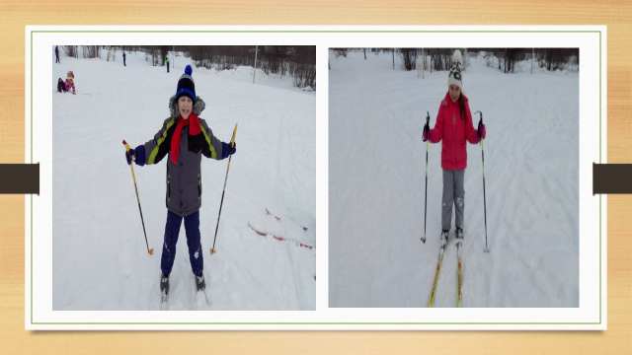

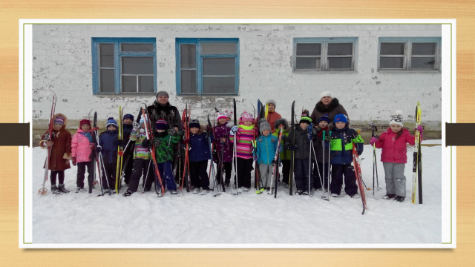

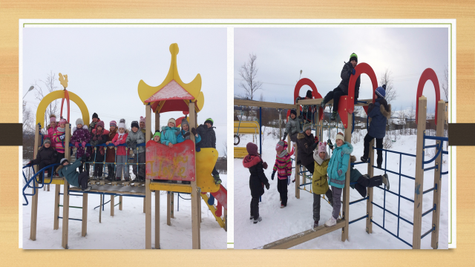

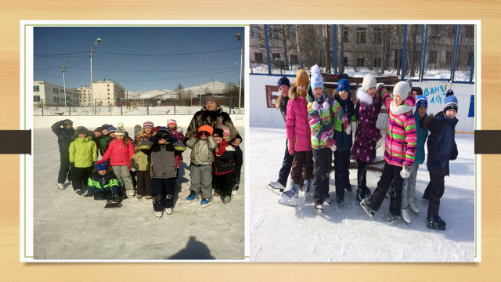

Успеваемость и качество знаний учащихся

5.3.Степень реализации поставленных во введении задач и достижения цели.
Можно спросить себя: «Всего ли ты достигла, таков результат твоей работы, каким ты его хотела видеть?» Наверно, ещё рано говорить, впереди много предстоит ещё сделать! Не все удалось ещё выполнить, где-то жизнь внесла свои коррективы, но я знаю, что мои ученики многого достигли уже сегодня. Ребята стали лучше учиться. Повысился приоритет здорового образа жизни (активное участие в конкурсах ЗОЖ), повышение роста физического развития и физической подготовленности (1ые места в рейтинге «Спорт» среди 2ых классов школы, несколько наград на зимних олимпийских играх в школе). А самое главное - это дружный сплоченный коллектив.
5.4.Риски, неудачи и трудности, отмеченные входе внедрения опыта.
Формирование физически, нравственно, духовно здоровой личности младших школьников - дело необходимое и очень интересное, если подходить к нему творчески обоснованно и действовать постепенно, анализируя каждый шаг и при необходимости корректируя учебный процесс. Оно требует знания возможностей учеников, регулирования учебной нагрузки, предупреждения перегрузок и, конечно, культуры труда учителя и обучаемого.
Но ходе работы встретилась и с рядом трудностей:
- проводить работу в системе;
- постоянное отслеживание результатов;
- оформление дополнительного дидактического материала;
- постоянное применение знаний учащимися в дальнейшей работе, что не всегда происходило;

5.5.Механизм диссеминации опыта.
С разработками данного опыта делилась с учителями на МО нашей школы.
Проводила родительское собрание в 2 классе (24 декабря 2016г) на тему: «Здоровьесберегающие технологии в школе и в семье».
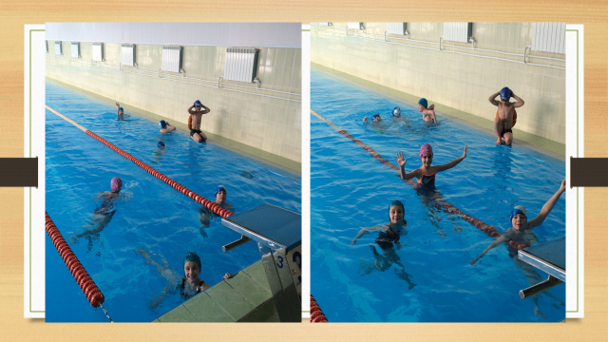
6Литература.
1. Губанова О.В. Использование игровых приемов на уроках. // Начальная школа. – 1997. № 6.- с. 38-40.
2.Савинова С.В., Геручкина Е.Е. Нестандартные уроки в начальной школе- Волгоград.- 2003.- 56с.
3.Феоктистова В.Ф.Образовательные здоровьесберегающие технологии.-Волгоград.-2009.
4.Ермакова И.Н. Реализация здоровьесберегающей технологии в начальной школе.// Начальная школа плюс до и после.-2006.-№12.
5.Разговор о правильном питании.-М.-2005.-с.60-61.
6.Ковалева Е.Л. Учиться легко и весело.- Волгоград.-1996.
7.Татарникова Л.Г. Я и мое здоровье. .- Волгоград.-2002.
8. Гладышева О. С. Уроки здоровья : Методические рекомендации для учителя к интегрированному курсу.-НИРО.-2008.
9. Лебедева Н.Т. Школа и здоровье учащихся: Пособие. - Минск: Университетское, 1998.
10 . Методические рекомендации по разделу "Воспитание. Здоровый образ жизни" курса "Педагогика" /Сост. В.П. Щербинина. - Гродно: ГрГУ, 2001. - 59 с.
11. Миронова Р.М. Игра в развитии активности детей.- Минск.-1989.
12. Щербинина В.П. Педагогика здорового развития детей младшего возраста. Гродно, 1992.
13. Зиганов М. Учимся читать и считать: Готовим ребенка к школе. – М.; АСТ-ПРЕСС, 1997.
14. Москаленко О. Физкультминутки в начальной школе. – М.: Граф-пресс, 2004.
15. Смирнов Н.К.Здоровьесберегающие образовательные технологии и психология здоровья в школе.-М., 2007.
16. Вишневский В.А. Здоровьесбережение в школе (педагогические стратегии и технологии).-М.,2002.
17.http://pedsovet.org
18.http://festival.1september.ru
19.http://www.ychitel.com
20.http://comp-doctor.ru

Приложение.

Сценарий зимнего спортивного праздника

(на улице) для 1 – 2 классов.

«Зимние забавы».

Цели: показать детям привлекательность зимних месяцев года; развивать интерес к зимним видам спорта посредством эстафет и конкурсов.
Задачи:
• Закрепить знания и навыки, полученные на занятиях по физической культуре
• Развивать быстроту двигательной реакции
• Развивать у детей внимание, умение согласованно действовать в коллективе, смелость, чувство уверенности в себе
• Достижение положительно-эмоционального настроя
Оборудование и инвентарь: 2 ёлки, снежинки, лыжи, санки, метёлки, клюшки, шайбы, кегли, карточки с загадками, эмблемы для участников команд и т.д.
Место проведения: спортивная площадка
Ход мероприятия:
1 Ведущий:
Внимание! Внимание!
Народное гуляние!
Торопись честной народ –
Вас сегодня праздник ждет.
2 Ведущий :
Мы зовем на праздник всех,
Пусть звучит повсюду смех.
- Что вы взрослые стоите?
Все в саду у нас равны.
У ребят сегодня праздник,
Веселитесь же и вы.
1 Ведущий:
Здравствуйте девчонки и мальчишки, а также их родители! В веселых соревнованиях участвовать хотите вы?
Сегодня соревнуются команды «Снежинка» и
«Елочка».
Перед началом праздника разрешите напомнить вам о технике безопасности на снегу и льду: не толкать друг друга, не ставить подножки, уважать соперника.
Неважно кто станет победителем, пусть эта встреча будет по настоящему товарищеской. Я призываю команды к честной спортивной борьбе и желаю успеха всем!
2 Ведущий:
И так давайте знакомиться.
Команда № 1 «Снежинки» (приветствие) Ура!

Команда № 2 «Елочки» (приветствие) Ура!
Итак, все собрались, все здоровы?
Бегать и играть готовы?
Ну тогда не ленись,
Не зевай и не ленись!
1-й конкурс « Наряди елку».
Инвентарь: 30 снежинок и 2 елки.
Каждая команда получает снежинки и по свистку начинают наряжать свою елку. Команда, нарядившая елку первой является победителем.
1 Ведущий:
Развить ловкость и внимание
Помогают соревнования.
Продолжаем веселые старты,
Соревнуются наши команды.
2-й конкурс « На помеле»
Видели мы все не мало,
Но такого не бывало –
Эстафета на метелке
Из сосны или из елки.
(Метла в каждой команде, словно эстафету они передают ее друг другу, пробежав верхом на помеле и не сбив кегли. Если сбили вернуться и поставить, потом продолжать).
2 Ведущий:
Девочки – внимание!
Мальчики – внимание!
Есть для вас еще одно,
Веселое задание.
3-й конкурс:
Для вас ребятки, мы приготовили загадки,

Мы немного отдохнем и разгадывать начнем!
Кто – догадался поднимай те руку.
- Белая морковка, зимой растет (сосулька)
-Всю зиму смирно лежит, а весной убежит (снег)
-Шуба в избе, а рука на улице (печь)
-Старик у ворот, тепло уволок. Сам не бежит и стоять не велит (мороз)
-Таять может, а не лед, не фонарь, а свет дает (свеча)
-Сам вода, да по воде плавает (лед)
-Свищет, гонит, вслед ему кланяются (ветер)
1 Ведущий : 4-й конкурс « Хоккей»
Тех, кто смелей,
Кто быстрей и храбрей,
Приглашаем в игру
Под названьем хоккей»
Участвуют две команды, у первых игроков клюшка и шайба. По сигналу игроки оббегают елку, ведя шайбу клюшкой. Возвратившись на место передают эстафету. Выигрывает команда, первой закончившая пробег.
2 Ведущий : 5-й конкурс: « Гонки санок»
Родители народ такой:
На занятость спешат сослаться.
Но мы – то знаем: они не правы,
Всем надо спортом заниматься.
Так что дорогие родители,
Детей покатать не хотите ли?
Ватрушки быстро мчатся,
Ветру не угнаться!

Родители из команды по очереди обвозят детей по одному вокруг елки. Команда, закончившая первой – выигрывает.
1 Ведущий: 6-й конкурс: « Лыжники»
Хорошо спортсменом быть:
Дальше всех бежать и плыть,
На лыжах скользить легко – далеко!
Первый участник одевает одну лыжу и, опираясь на палки, обегает елку. Возвратившись, передает эстафету следующему.
2 Ведущий;
Отдохнули мы на славу.
Победили вы по праву.
Похвал достойны и награды
И мы призы вручить вам рады
Подведение итогов, награждение победителей!
В мире нет рецепта лучше
Будь со спортом неразлучен,
Проживешь сто лет
Вот и весь секрет!
Молодцы, ребята. Вы были ловкими, смелыми, а самое главное дружными. Вот таких здоровых и сильных ребят растит наш детский сад!
Побегали, поиграли?
«Нагуляли» аппетит.
Вот теперь и подкрепиться,
Вам совсем не повредит.

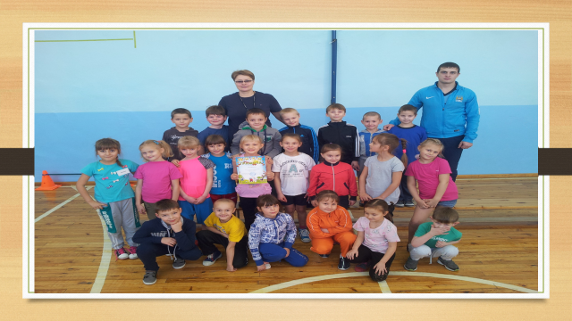
ИГРА-СОРЕВНОВАНИЕ «ДАРТС-555»
I. Цели и задачи:
1. Пропаганда ПДД.
2. Предупреждение детского дорожно-транспортного травматизма.
3. Популяризация деятельности детской организации «Молодое поколение России за безопасность движения».
4. Развитие творческих способностей детей.
II. Время проведения:1 час 40 минут
III. Место проведения: детский оздоровительный лагерь.
IV. Участники: школьники 8–10 лет.
V. Оборудование:
• сирена.
• таблички с указанием названий пунктов.
• игра «Дартс» – 5 штук.
• маршрутные листы.
• перфокарты «Тот примерный пешеход, кто по правилам идет».
• велосипед.
• детские кубики.
• разрезанные дорожные знаки (3–5 шт.).
• кегли (12–14 шт.).
• ребусы по ПДД.
• таблички с буквами «А, В, С» – по 3 шт.
• нарисованный светофор.
• мячи.
• бумаги.
• ручки или карандаши.
• конверты с разрезанным шифром.
• клей.
VI. Условия проведения:
Соревнования представляют собой эстафету, состоящую из 10 этапов. На каждом этапе оцениваются знания, настроение и дисциплина участников по 5-балльной системе. Оценки выставляются в маршрутный лист. На 5 этапах участникам предлагается дополнительно попасть в мишень дартса и тем самым заработать очки за меткие попадания. Все участники делятся на экипажи, состоящие из 2 человек. Каждый экипаж получает маршрутный лист и в соответствии с ним осуществляет передвижение от одного этапа к другому по сирене, при этом нужно все время держаться за руки. Время пребывания на этапе – не более 10 минут. После прохождения каждого этапа экипажи получают кусочек разрезанного шифра. Пройдя все этапы, экипаж должен собрать из имеющихся кусочков картинку-шифр и наклеить ее на обратную сторону маршрутного листа. И только после этого сдать его судейской комиссии.
VII. Основные этапы соревнований:
1. «П е ш е х о д - о т л и ч н и к» (дартс-пункт).
Проверка знаний основ Правил дорожного движения по перфокартам «Тот примерный пешеход, кто по правилам идет».
2. «П о с л о в и ц ы и п о г о в о р к и» (контрольный этап).
Участники называют как можно больше пословиц и поговорок на дорожную тему.
3. «С л о ж и з н а к» (дартс-пункт).
Участники складывают дорожные знаки из разрезанных кусочков.
4. «А в т о б а ш н я» (контрольный этап).
Участники складывают башню из детских кубиков, где каждый положенный кубик нужно сопровождать названием марки автомобиля.
5. «Э р у д и т» (дартс-пункт).
Участникам предлагается решить несколько тематических ребусов.
6. «Т я н и - т о л к а й» (контрольный этап).
Участники преодолевают полосу препятствий вокруг кеглей различными способами: спина к спине, гусиным шагом и так далее.
7. «А В С» (дартс-пункт).
Участники отвечают на тематические вопросы различных направлений: пешеходный, пассажирский, автомобильный и так далее. К каждому вопросу предлагается по три варианта ответа – А, В, С, один из которых является правильным. Участники должны выбрать правильный ответ, используя таблички с указанными буквами.
8. «М е т к и й с т р е л о к» (контрольный этап).
Участникам предлагается с расстояния попасть мячом в импровизированный макет светофора. Попадание в красный – 3 балла, в желтый – 4, в зеленый – 5.
9. «З н а к о в ы й» (дартс-пункт).
Участники должны приседать и каждое приседание сопровождать названием одного из дорожных знаков.
10. «Ч а с т у ш е ч н ы й» (контрольный этап).
Участники сочиняют, а затем поют частушки на дорожную тему.
VIII. Награждение.
Побеждает экипаж, набравший наибольшее количество баллов. По итогам соревнований награждаются грамотами и призами или три лучших экипажа из всег
лагеря, или по одному лучшему экипажу из каждого отряда.
СХЕМА МАРШРУТНОГО ЛИСТА
Экипаж № Ф. И. О. 1. 2.
№ | Название этапа | Знание | Настроение | Дисциплина | Подпись
1 | Пешеход-отличник
2 | Пословицы
3 | Сложи знак
4 | Автобашня
5 | Эрудит
6 | Тяни-толкай
7 | АВС
8 | Меткий стрелок
9 | Знаковый
10 | Частушечный

Комплекс упражнений для глаз.
1.Взгляд направлять последовательно влево-вправо, вправо-прямо, вверх-прямо, вниз-прямо без задержек в отведенном положении. (Повторить 10 раз.)
2.Взгляд смещать по диагонали: влево-вниз-прямо, вправо-вверх-прямо, вправо-вниз-прямо, влево-вверх-прямо и постепенно увеличивать задержки в отведенном положении.
3.Круговые движения глаз: до 10 кругов влево, а затем вправо. Выполнять упражнение сначала быстро, а затем как можно медленнее.
4.Изменение фокусного расстояния: посмотреть на кончик носа, а затем вдаль. Упражнение повторить несколько раз.
5.Быстро поморгать, закрыть глаза и посидеть спокойно, медленно считая до 5.Повторить 4-5 раз.
6.Крепко зажмурить глаза (считать до3), открыть их и посмотреть вдаль (считать до 5). Повторить 4-5 раз.
7.Вытянуть правую руку вперед. Следить глазами, поворачивая голову, за медленными движениями указательного пальца вытянутой руки влево, вправо, вверх, вниз. Повторить 4-5 раз.
8.Посмотреть на указательный палец вытянутой руки на счет 10=-4, потом перенести взор вдаль на счет 1-6. Повторить 4-5 раз
9.В среднем темпе проделать 3-4 круговых движения глазами в правую сторону, столько же в левую сторону. Расслабив глазные мышцы, посмотреть вдаль на счет 1-6.Повторить 1-2 раза.
10. Ах. Как долго мы писали,
Глазки у ребят устали. (Поморгать глазами)
Посмотрите все в окно, (Посмотреть влево-вправо)
Ах, как солнце высоко! (Посмотреть вверх)
Мы глаза сейчас закроем, (Закрыть глаза руками)
В классе радугу построим.
Вверх по радуге пойдем, (Посмотреть по дуге вверх-вправо вверх-влево)
Вправо, влево повернем,
А потом скатимся вниз, (Посмотреть вниз)
Жмурься сильно, но держись (Зажмурить глаза, открыть и поморгать ими)

Дыхательная гимнастика.
Правила выполнения.
1.Во время упражнений дышать только через нос.
2.Все вдохи-выдохи делаются в режиме строевого шага.
3.Гимнастика выполняется под счет на 8 (Уч-ся считают только про себя: «и» -вдох, «цифра» -выдох).
4.Вдох делается одновременно с движением.
5.Минимальное количество упражнений-3.
Комплексы упражнений.
«Ладошки»
И. п.-встать прямо, руки согнуты в локтях, локти вниз, ладони от себя.
Производятся короткие, ритмичные вдохи носом и одновременное сжимание ладоней в кулаки. Выдохи происходят самостоятельно без выталкивания с помощью мышц. Делается 4 вдоха с последующей паузой 3-4 секунды.Норма-24 раза по 4 вдоха.
«Погончики»
И. п.-встать прямо, кисти рук сжаты в кулаки и прижаты к животу на уровне пояса.
В момент вдоха резкий толчок кулаками вниз, после чего кисти рук возвращаются в и.п. с одновременным выдохом. Кисти рук выше пояса не поднимать. Выполнять 12 раз по 8 вдохов-движений, с перерывами между 8(3-4 секунды).Выполняется стоя, сидя, лежа.
«Кошка»
И. п.-встать прямо, ноги чуть уже ширины плеч, ступни ног не должны отрываться от пола.
На вдохе делается полу присед с одновременным поворотом туловища влево или вправо. Руки делают хватательные движения на уровне пояса. Спина прямая.
«Насос»
И. п.-встать прямо, ноги чуть уже ширины плеч, ступни ног не должны отрываться от пола, руки вдоль туловища.
На вдохе делается легкий наклон, руки тянутся к полу, но не касаются его. На выдохе слегка выпрямляться, но не входить в основную стойку. Спина круглая, голова опущена.
«Проколотый мяч»
Сделайте глубокий вдох. При выдохе сымитируйте свист воздуха из проколотого мяча.
«Звукоподражание»
Воспроизведите различные звуки из живой природы и окружающей жизни: свист ветра, писк комара, рокот мотора и т.п.
«Цветочный магазин»
И.п.-стоя.
Делая вдох, представьте себе, что нюхаете цветок (ребра расширяются, низ живота под тягивается). Выдох медленный и плавный. Выполнять 3-4 раза.
«Маятник головой»
И. п.-встать прямо, ноги чуть уже ширины плеч, ступни ног не должны отрываться от пола, руки вдоль туловища.
Опусти голову вниз, резкий короткий вдох. Поднять голову вверх-тоже вдох. Выдох происходит пассивно при смене позиций.
«Свеча»
Взять узкую полоску бумаги, представить себе, что это свеча. Делать медленный выдох в ее направлении. Выдыхаемая струя должна быть без резких колебаний. Бумага контролирует ровность воздуха. «Задуть» 3-5 воображаемых свечей на выдохе. Вдох должен быть максимально глубоким.
«Повороты головой»
И. п.-встать прямо, ноги чуть уже ширины плеч, ступни ног не должны отрываться от пола, руки вдоль туловища.
Поворот головой вправо-шумный короткий вдох. Поворот головы влево- шумный короткий выдох. Посередине голова не останавливается, шея не напрягается. Выдох через рот во время смены позиций.
Упражнения для формирования правильной осанки.

У меня спина прямая
У меня спина прямая,
(Ходьба на месте, руки за спину.)
Я наклонов не боюсь:
(Наклон вперед.)
Выпрямляюсь, прогибаюсь,
(Наклон назад, выпрямиться.) Поворачиваюсь.
(Повороты туловища.)
Раз, два. три. четыре.
Три. четыре, раз. два.
(Наклон вперед и выпрямиться.)
Я хожу с осанкой гордой.
(Повороты туловища.)
Прямо голову держу,
(Наклон вперед и выпрямиться.)
Никуда я не спешу.
(Ходьба на месте, руки за спину.)
Раз. два. три. четыре,
(Повороты туловища.)
Три. четыре, раз, два.
(Ходьба на месте, руки за спину.)
Я могу и поклониться.
(Поклон и выпрямиться.)
И присесть, и наклониться,
(Присед, наклон вперед.)
Повернись туда - сюда!
(Повороты туловища направо -налево.) Ох, прямешенька спина!
(Наклон вперед и выпрямиться.)
Раз, два, три, четыре
(Повороты туловища.)
Три, четыре, раз, два.

Наклоняемся с хлопком.
Наклоняемся с хлопком.
И с хлопком потом встаем.
Вниз и вверх, вниз и вверх.
Ну-ка. хлопни громче всех!
(Наклониться и хлопнуть в ладоши внизу, распрямиться - хлопнуть над головой.)
На одной ноге мы скачем.
Как упругий звонкий мячик.
На другой поскачем тоже.
Очень долго прыгать можем.
(Прыжки на одной ножке.)
Головой вращаем плавно.
Смотрим влево, смотрим вправо
(Поворот головы вправо и влево.)
И пройдемся мы немного.
{Ходьба на месте.)
И вернемся вновь к уроку.
(Дети садятся за парты.)

Мы старались, мы учились.
Мы старались, мы учились
И немного утомились.
Сделать мы теперь должны
Упражненье для спины.
(Вращение корпусом вправо и влево.)
Мы работаем руками.
Мы летим под облаками.
Руки вниз и руки вверх.
Кто летит быстрее всех'?
(Дети имитируют движения крыльев.)
Чтобы ноги не болели.
Раз - присели, два - присели.
Три. Четыре. Пять и шесть.
Семь и восемь. Девять, десять.
(Приседания.)
Рядом с партою идем,
(Ходьба на месте.)
И садимся мы потом.
(Дети садятся за парты.)

Все ребята дружно встали
Все ребята дружно встали
(Выпрямиться)
И на месте зашагали.
(Ходьба на месте.)
На носочках потянулись.
(Прогнуться назад, руки положить за голову.)
Как пружинки мы присели
(Присесть.)
И тихонько разом сели.
(Выпрямиться и сесть.)

Для начала мы с тобой
Для начала мы с тобой
Крутим только головой.
(Вращения головой.)
Корпусом вращаем тоже.
Это мы, конечно, сможем.
(Повороты вправо и влево.)
Напоследок потянулись
Вверх и в стороны.
Прогнулись.
(Потягивания вверх и в стороны.)
От разминки раскраснелись
И за парты снова сели.
(Дети садятся за парты.)
Комплекс 1
Физкультминутка "Тюша-толстячок"
Тюша-Плюша толстячок спрятал шапку в сундучок.
В сундуке проснулась мышка, мышка - серая глупышка.
Только шапку увидала - сразу в обморок упала.
1. И.п. - стойка ноги врозь, руки опущены. 1 - руки на пояс; 2 - руки к плечам; 3 - руки вверх; 4 - руки через стороны вниз и в и.п. 4 раза, темп средний.
2. И.п. - стойка ноги врозь, руки на пояс. 1 - отвести локти назад, прогнуться, левую ногу в сторону - на носок; 2 - 3 - держать; 5 - 6 - и.п.; то же правой ногой. 6 раз, темп средний.
3. И.п. - стойка ноги врозь, руки на пояс. 1 - наклон туловища назад; 2 - 4 - держать; 5 - 6 - и.п. 4 раза, темп медленный.
4. И.п. - стойка ноги врозь, руки опущены. 1 - наклон туловища вперед, руки в стороны; 2 - и .п. 4 раза, темп средний.
5. И.п. - стойка ноги врозь, руки опущены. 1- поворот головы направо; 2 - и.п.; 3 - 4 - поворот головы налево; 5 - и.п.; 6 - руки через стороны вверх; 7 - и.п. 4 раза, темп медленный.
6. И.п. - о.с. Закрыть глаза и массировать веки круговыми движениями с помощью указательных пальцев рук 30 с. В и.п. - глаза открыть.
Методические указания
Упражнения для укрепления зрительного анализатора отмечены сплошной линией.
При выполнении некоторых упражнений придерживайтесь следующих правил:
Упр. 2 - отводя локти назад, вдохнуть, плечи развести, хорошо сблизить лопатки, удерживать напряжение, ногу в колене выпрямить.
Упр. 3 - выполняя наклон туловища назад, ноги в коленях не сгибать, хорошо сблизить лопатки.
Упр. 4 - поворачивая голову в сторону, смотреть в сторону и назад, в и.п. - смотреть прямо (укрепление прямых и косых мышц глаза).
Упр. 5 - массируя веки, нельзя сильно давить на глазные "яблоки".
Игра "Солнечный зайчик"
Игроки встают из-за парт и принимают положение правильной осанки, руки на пояс (руки за голову, локти в стороны), спина прямая. Вместе с учителем произносят слова:
Смотрит солнышко в окошко, светит в нашу комнатку.
Мы захлопаем в ладошки, очень рады солнышку.
Одновременно выполняют хлопки в ладоши над головой. Затем учитель зеркальцем пускает "зайчика" и говорит:
Скачут побегайчики, солнечные зайчики.
Мы зовем их - не идут,
Были тут и нет их тут.
Дети следят глазами за лучиком и на вопрос учителя: "Где зайка?" говорят и показывают рукой.
Методические указания
Игра способствует закреплению стереотипа правильной осанки и тренирует зрительный аппарат.
Игра "Радуга"
Дети вместе с учителем произносят:
Радуга-дуга-дуга,
Унеси меня в луга,
На травушку шелковую,
На речку бирюзовую,
На желтенький песок!
Одновременно дети закрывают глаза, представляют летний пейзаж и выполняют покачивание туловищем из стороны в сторону, руки над головой. Затем глаза открывают и закрывают, садятся за парты и расслабляются. Учитель называет цвет, играющие стремятся с закрытыми глазами "увидеть" заданный цвет. По истечении 3 - 5 с учитель спрашивает у одного из игроков, что он видел. Продолжительность всей игры - 30 с.
Методические указания
Игра "Радуга" - это игра на воображение. Как созерцание, так и представление различных цветов радуги оказывает благоприятное воздействие на организм ребенка. Так, синий цвет положительно влияет на зрение и слух; желтый - на желудочно-кишечный тракт, кровяное давление; зеленый - на сердечно-сосудистую систему. Красным цветом нельзя злоупотреблять: он возбуждает нервную систему.
Игра "Одуванчик"
Дети сидят за партами, на столах у них лежит по нескольку фишек: желтые, синие, красные, оранжевые. Малыши внимательно смотрят и запоминают их расположение. Затем закрывают глаза. Учитель говорит:
В желтой шапочке стоит, словно солнышко
горит.
Вот проходит день за днем - желтой шапки
нет на нем.
Очень тихо учитель меняет желтую фишку на белую у нескольких школьников. Дети открывают глаза и пытаются обнаружить произошедшие изменения. Учитель спрашивает: "У кого из вас созрел одуванчик?". Игра снова повторяется. Ее общая продолжительность - 20 - 30 с.
Методические указания
Вместо фишек можно использовать кружки из цветной бумаги. У некоторых учащихся учитель просто меняет фишки местами. Можно рекомендовать детям плотно зажмурить глаза. Речитатив можно усложнить, добавив слова:
В шапке он уже другой - нежно-белый, пуховой!
Для формирования стереотипа правильной осанки, сидя за партой, дети принимают положение: руки за спину, пальцы переплетаются, плечи разведены.
Комплекс 2
Физкультминутка "Будильник"
Мой будильник поутру
Сам гуляет по двору.
А когда вставать мне нужно,
В первый класс идти пора,
Мой будильник непослушный убегает со двора!
1. И.п. - о.с. отвести руки назад, ладонями вперед; 2 - 3 - держать; 4 - и.п. 4 - 6 раз, темп средний.
2. И.п. - сидя на краю стула, лицом к проходу, руки в упоре сзади. 1 - принять положение "угол"; 2 - 3 - держать; 4 - и.п. 4 раза, темп медленный.
3. И.п. - сидя за партой, руки на столе. Попеременные движения ногами: пятка, носок. 15-20 с, темп средний.
4. И.п. - сидя на стуле, руки на поясе, локти в стороны, пятки вместе, носки врозь.
Имитация загребания песка ногами (дугообразные движения стопами через стороны вперед, носки соединить, пятки в стороны, подтянуть стопы под себя).
Можно также "нарисовать" стопами букву "Ф" 6 раз, темп средний.
Методические указания
Речитатив произносит учитель, дети повторяют лишь слова: "В первый класс идти пора... убегает со двора".
В упр. 1 напрячь мышцы, сближающие лопатки, голову держать прямо. Выполняя упр. 2, ноги выпрямить, носки оттянуть, плечи развернуть, смотреть прямо. Упражнение поочередно выполняет один, затем другой ряд. При имитации загребания стопами песка точкой опоры должен быть внешний свод стопы, пальцы ног поджаты.
Комплекс 3
Физкультминутка "Утята"
Возле речки пять утят в ряд на камешке сидят,
В воду пять утят глядят, а купаться не хотят.
1. И.п. - стойка ноги вместе, руки перед грудью, согнутые в локтях. Имитация плавания стилем брасс на груди, затем на спине. 20 с, темп медленный.
2. И.п. - о.с. Имитация ныряния солдатиком (присед, руки через стороны вверх). 20 с, темп средний.
3. И.п. - сидя на краю стула, лицом к проходу, руки в упоре, держаться за сиденье стула. Имитация ногами плавания стилем брасс. 20 с, темп средний.
Методические указания
Речитатив полностью произносит учитель. Выполняя упр. 1, хорошо сближать лопатки, смотреть прямо. В упр. 2 спину держать ровно, вперед не наклоняться. Упр. 3 выполняется рядами поочередно. Следить, чтобы дети хорошо подтягивали колени к животу, стопы на себя и затем выталкивали их по полукругу (как лягушка).
Комплекс 4
Физкультминутка "Гости"
Как-то вечером к медведю на пирог пришли соседи:
Еж, барсук, енот, "косой", волк с плутовкою лисой.
А медведь никак не мог разделить на всех пирог.
1. И.п. - стойка ноги вместе, руки, согнутые в локтях, за спину: 1 - глаза зажмурить; 2 - 3 - держать; 4 - глаза открыть. 4 - 6 раз, темп средний.
2. И.п. - стойка ноги врозь: 1 - наклон туловища вперед, руки на затылок, локти в стороны; 2 - и.п. 4 - 6 раз, темп медленный.
3. И.п. - о.с. Отвести левую ногу назад-на носок, руки на пояс; 2 - и.п.; 3 - 4 - то же, правую назад-на носок. 4 - 6 раз, темп средний.
4. И.п. - сидя на краю стула, лицом к проходу, руки в упоре за сиденье стула. Имитация движений "велосипед". 30 с, темп средний.
5. И.п. - о.с. Ходьба на месте на внешнем своде стопы. Руки за спину, пальцы переплетены. 20 с, темп средний, руки через стороны вверх - вдох; и.п. - выдох.
Методические указания
Выполняя упражнения, сохранять правильную осанку.
.
Памятка для родителей 1.
Как сделать зарядку любимой привычкой ребенка?
Для того чтобы зарядка стала для вашего ребенка-первоклассника необходимой привычкой, вы должны неукоснительно выполнять следующие условия:
- Приучать своего ребенка к гимнастике с 2-3 лет.
- Выполнять зарядку ежедневно, несмотря ни на какие обстоятельства. Их можно придумать много и разных.
- Превращать утреннюю гимнастику в праздник бодрости и поднятия духа.
- Включать веселую и ритмичную музыку.
- Открывать окна и шторы для потока солнечного света и свежего воздуха.
- Выполнять зарядку вместе со своим ребенком.
- Выполнять зарядку в течение 10-20 минут.
- Включать в комплекс зарядки не более 8-10 упражнений.
- Подмечать и подчеркивать достижения своего ребенка в выполнении упражнений комплекса зарядки.
- Менять упражнения, если они наскучили ребенку и придумывать вместе с ним новые упражнения.

Памятка для родителей 2.
Как проводить оздоровительные минутки при выполнении домашних заданий первоклассником?
Оздоровительная минутка проводится через каждые 1-15 минут выполнения домашних заданий.
- Общая продолжительность оздоровительной минутки не более 3 минут.
- Если ребенок выполнял перед этим письменное задание, необходимо выполнить упражнения для рук: сжимание и разжимание пальцев, потряхивание кистями и т.д.
- Очень полезны задания с одновременной, эмоциональной нагрузкой – для снятия напряжения.
Они могут быть такими:
  - «Моем руки» - энергичное потирание ладошкой о ладошку.
  - «Моем окна» - попеременное, активное протирание воображаемого окна.
  - «Ловим бабочку» - воображаемая бабочка летает в комнате. Нужно её поймать и выпустить. При этом необходимо крепко сжимать и разжимать ладошку, совершая хватательные движения.
  - После длительного сидения ребенку необходимо делать потягивания, приседания, повороты туловища в разные стороны.
  - Если ваш ребенок двигательно малоактивен, не оставляйте это без внимания. Таким детям необходим ваш личный пример.
  - Позаботьтесь о том, чтобы в вашем доме был элементарный, спортивный инвентарь: мяч, скакалка, обруч, гантели и т.д.
  - Если вы сами в этот момент дома, делайте все упражнения вместе с ребенком. Только тогда он поймет их важность и необходимость!

